ЛАБОРАТОРНАЯ РАБОТА 6
«Размножение и развитие насекомых»

1 Рассмотрите и зарисуйте кладки гессенской мухи, свекловичной мухи, вишневого общественного пилильщика, златоглазки, колорадского жука, кубышки саранчи и кольчатого шелкопряда

2 Рассмотрите личинку майского жука или жука-носорога, зарисуйте ее, укажите глаза, брюшные ноги, ротовые органы, дыхальца
3 Рассмотрите ниже приведенный рисунок, определите тип личинки и заполните таблицу:

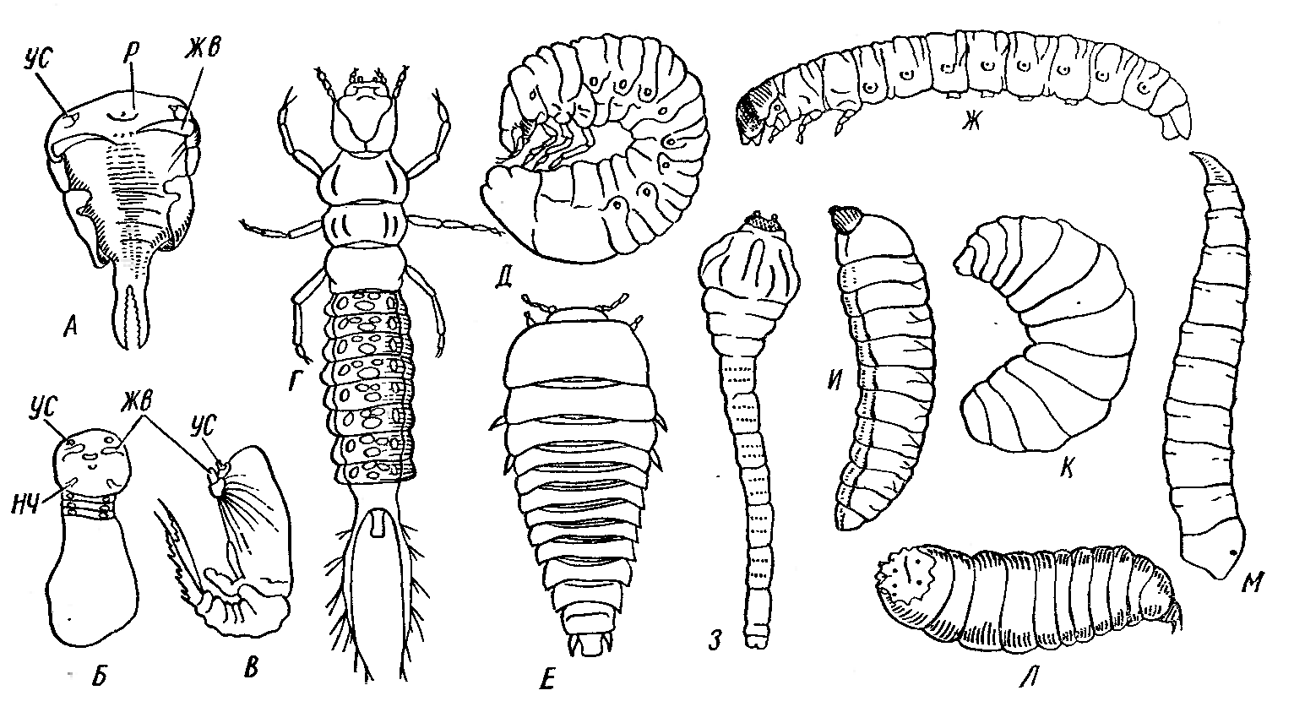
ус – усики; р – рот; жв – жвалы; нч – нижние челюсти

Обозначение | Тип личинки | Представитель
А
Б
В
Г
Д
Е
Ж
З
И
К
Л
М

4 Повторите информацию о личинках и заполните ниже приведенную таблицу

Мухи
Перепонча-токрылые
Бабочки
Жуки
Прямокрылые
Стрекозы
Первично-бескрылылые
Тип личинки | нимфы | наяды | камподеовидные | червеобразные | эруковидные | протоподные | аподные | олигоподные | полиподные

5 Зарисуйте куколки жука-чернотелки и щелкуна, бабочки-белянки и волнянки, слепня, ктыря, комнатной мухи. Обозначьте на рисунке зачатки будущих частей тела и придатков, определите тип куколки и заполните таблицу

Насекомое | Тип куколки
Чернотелка
Щелкун
Белянка
Волнянка
Слепень
Ктырь
Комнатная муха

